EHL -

Enjoy a Healthy Lifestyle

Team Pink

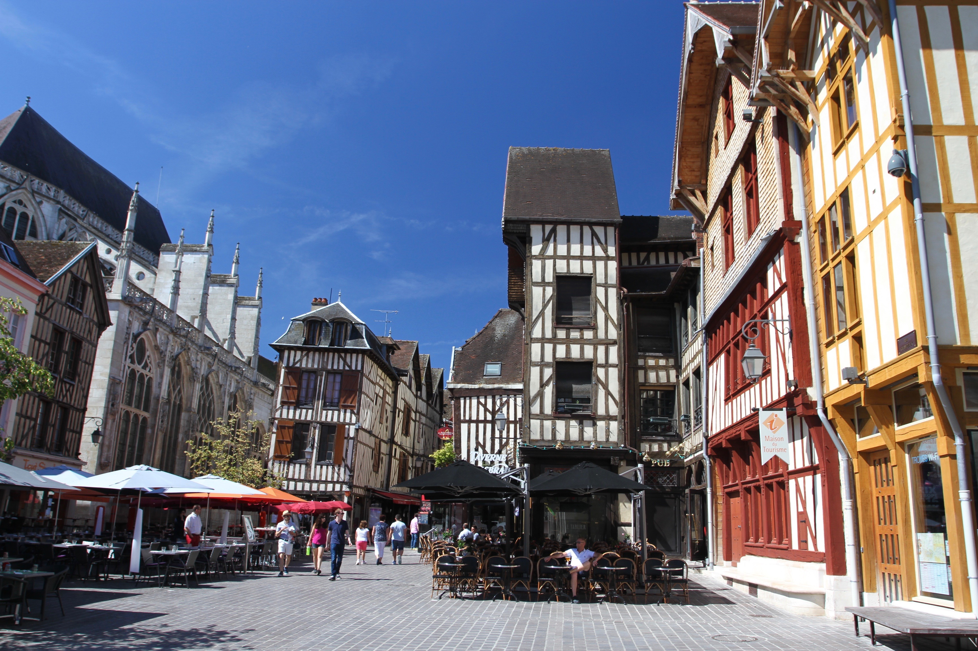

Mindfulness

Achtsamkeit

Mindfulness means being present in the

moment with your thoughts and feelings

without making judgements.

*This brochure is based on the workshops of the meeting at College Louis Brisson in St. Savine,*

*Troyes, France*

*4 - 8 March 2019*

Achtsamkeit bedeutet, im Moment

mit deinen Gedanken und Gefühlen anwesend zu sein, ohne Urteile zu fällen.







Deutsch

-sei anwesend ->wenn du über morgen nachdenkst->denke darüber, nach was du tust

-meditiere->wenn du eine Präsentation halten must->konzentriere dich auf dich selber

-sei dankbar->wenn dir jemand hilft->sag der Person danke

- Nutze Sophrologie->vor einer Klausur oder einem Test-> schließe deine Augen und atme tief ein und aus

-habe Zeit für dich alleine->wenn du in Eile bist->nimm dir Zeit für dich

English

-Be present->if you think about tomorrow->think about what you are doing

- meditate->if you need to hold a presentiation->concentrate on yourself

->be grateful->if somebody helps you->say “Thank You“

-Use Sophrologie->before an exam ->close your eyes and breathe deeply

-Take time for yourself->when you are in a hurry->take your time



